**CKZK-8000系列箱变智能监控系统**

**产品使用说明书**

一、功能概述

随着风电、光伏发电等新能源事业的发展，箱变、预制舱式变电站等技术得以快速发展。但此类设施属于户外电气设备，运行环境恶劣（例如：基础返潮 、空气相对湿度较大、夏季温度过高、冬季温度过低、昼夜早晚温差大等等），现场运行的很多箱变、机柜内部出现了不同程度凝露或结冰现象，在机柜内部元器件、接线端子、母排等上形成绝缘缺陷和闪络爬电等电力事故，危及设备和人身安全。

我司按照客户要求自主研发的箱变智能监控系统，针对凝露或结冰形成机理（空气的相对湿度、箱体温度、箱体内的空气温度等）以及柜内烟雾报警，采用综合治理，彻底破坏凝露或结冰形成条件，杜绝凝露或结冰的产生，预防火灾事故，确保箱变安全运行。

箱变智能监控系统一般建议由以下四部分组成（具体以客户根据不同环境的要求配置为准）：

1、主机：型号CKZK-8000系列（后附命名规则），测控箱变内以下参数：2路环境温、湿度测控，2路露点温度测控，2路烟雾浓度检测显示、报警输出，1路变压器油温的测控，实现1路超温报警输出（无源），2路变压器油温过高跳闸输出（无源）。采用宽温（-40~70℃）OLED液晶屏显示，可以显示以上传感器的测量状态、负载起控状态、综合故障报警输出及信息查询、油温跳闸记录信息查询等，并具有RS485通讯功能及油温4~20mA变送输出（也可按照客户要求定制各种功能，如门锁信号采集、水浸信号采集等）。

2、微型半导体抽湿机或压缩机式高效除湿机：2路环境湿度传感器经主机分别控制2路抽湿机工作（根据柜体大小或湿度高低每路**加继电器扩展后**可带多台抽湿机）。

3、加热器或风机：加热器型号SB-S-□系列，2路环境温度传感器经主机分别控制2路加热器升温或风机降温的工作（根据柜体大小或温度高低，每路**加继电器扩展后**可带多台加热器或风机）。

4、硅橡胶加热器或加热膜：型号SB-G-□或SB-M□-□系列，2路环境露点传感器经主机分别控制2路硅胶加热器或加热膜的工作（根据柜体大小或湿度高低每路**加继电器扩展后**可带多台加热器或加热膜）。

本装置具有记录查询功能：能够记录对变压器油温进行控制的3个继电器和烟感继电器的动作情况、对变压器油温可按小时内的最高数据进行记录等功能。

二、技术指标

➢ 供电电源：AC/DC（85-500）V，（45-60）Hz；使用在风电、光伏等新能源箱变的场所，应采用稳定电源供电（如UPS），以保证装置可靠运行；

➢ 工作环境：-40℃～70℃，≤90% RH，不结露；大气压力 80 ～110Kpa，海拔高度＜4000m；

➢ 存储环境：包装好的产品应贮存在﹣40℃～+55℃、相对湿度不大于 85%（不结露）、周围空气中不含有腐蚀性、火灾及爆炸性物质的室内；

➢ 主机功耗：≤15W（不含负载）；

➢ 环境温度测控范围：-40℃~140℃；

➢ 环境温度测控精度：1.0级；

➢ 环境湿度测控范围：0%RH～99%RH；

➢ 环境湿度测控精度：±3％RH(25℃，标准大气压下)；

➢ 露点采集器温度测量范围：-40℃~140℃；

➢ 露点采集器温度测控精度：1.0级；

➢ 继电器触点容量：3A/250VAC , 3A/30VDC；

➢ 继电器负载断线监测：加热膜、温度负载和湿度负载具有断线监测功能，断线监测功率阀值约为20瓦，继电器负载功率低于此阀值时当做负载断线（此情况下，客户可进入隐藏菜单关闭此负载的断线报警输出）；

➢ RS485 通讯：1200/2400/4800/9600/19200bps；兼容MODBUS-RTU通讯协议；通讯距离最大为1000米；

➢ 抗电强度：≥2000V；

➢ 绝缘性能：≥100MΩ；

➢ 安装方式：面板式安装；

➢ 外形尺寸（长×宽×深）：142mm×142mm×76mm；

➢ 开孔尺寸：137mm×137mm；

➢ 运输环境：包装好的产品在运输过程中的贮存温度为﹣25℃～+55℃，相对湿度不大于85%（不结露）。 产品可承受在此环境中贮存；

➢ 试验标准：

GB/T 17626.5-2008/IEC61000-4-5:2005 2级

GB/T 17626.2-2006/IEC61000-4-2:2001 2级

GB/T 17626.4-2008/IEC61000-4-4:2004 3级

GB/T 17626.8-2006/IEC61000-4-8:2001 4级

➢ 主机设计寿命：≥15年。

**三、选型及命名规则：**

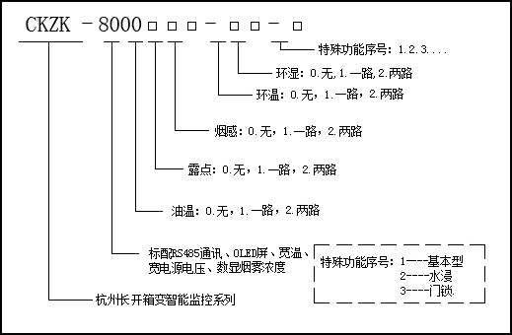

四、产品面板示意

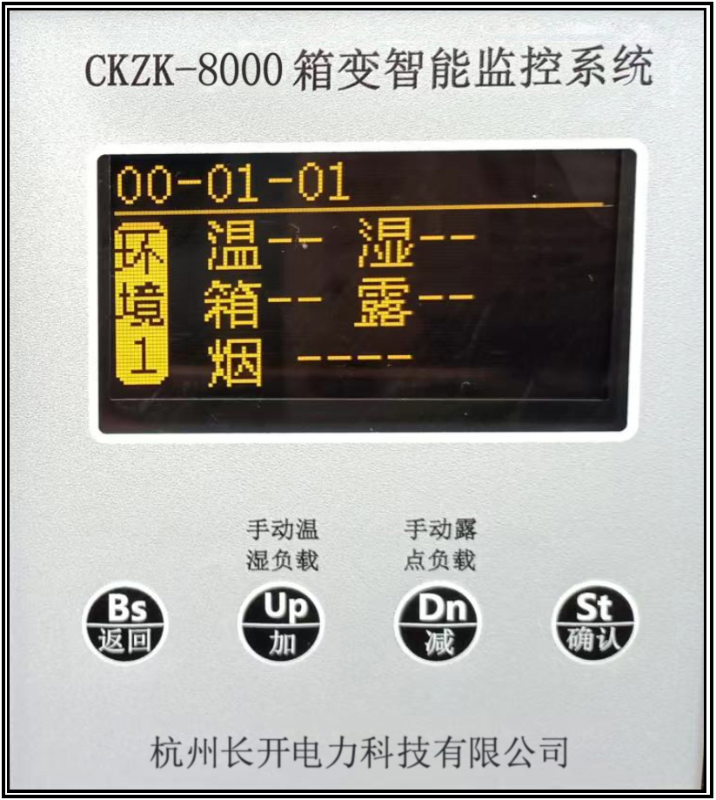

|  |  |
| --- | --- |
| **按键** | **说明** |
| “Up/加”按键 | A. 设置菜单中，用来向上移动选择项  B. 设定参数值时，用来增加数值大小  C. 显示测量界面时，长按3秒，强制启动环境负载 |
| “Dn/减”按键 | A. 设置菜单中，用来向下移动选择项  B. 设定参数值时，用来减小数值大小  C. 显示测量界面时，长按3秒，强制启动加热膜 |
| “Bs/返回”键 | 1. 设置菜单中，返回上一级菜单 2. 显示测量界面时，查阅报警信息 |
| “St/确认”键 | A. 设置菜单中，确认进入对应的选择项  B. 设定参数值时，确认用户输入的参数，并保存 |

五、产品接线图

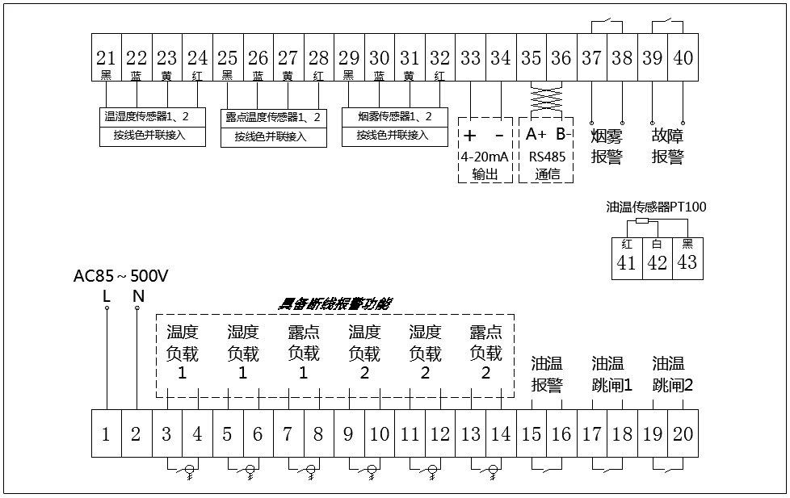

**六、产品接线端子定义**

1、环境温湿度测控：

环境温湿度传感器1和2，按线的颜色并联接入端子21~24，对应的控制输出端子3~6、9~12

2、箱体露点温度测控：

箱体露点温度传感器1和2，按线的颜色并联接入端子25~28，对应的控制输出端子7/8、13/14

3、烟感测控：

环境烟雾传感器1和2，按线的颜色并联接入端子29~32，对应的烟感报警信号输出端子37/38

4、装置电源：

端子1接L线，端子2接N线

5、RS485：35/36

端子35接A+，端子36接B-

6、变压器油温测控：

油温传感器接41/42/43端子，对应的控制输出端子15/16（报警）、17/18（跳闸1）、19/20（跳闸2）

7、4~20mA变送输出：

端子33为电流正极，端子34为电流负级

8、综合故障报警输出：

端子39/40，为继电器干节点输出

七、开孔及安装尺寸图

开孔尺寸为：137mm×137mm

外形尺寸为：142mm×142mm×76mm

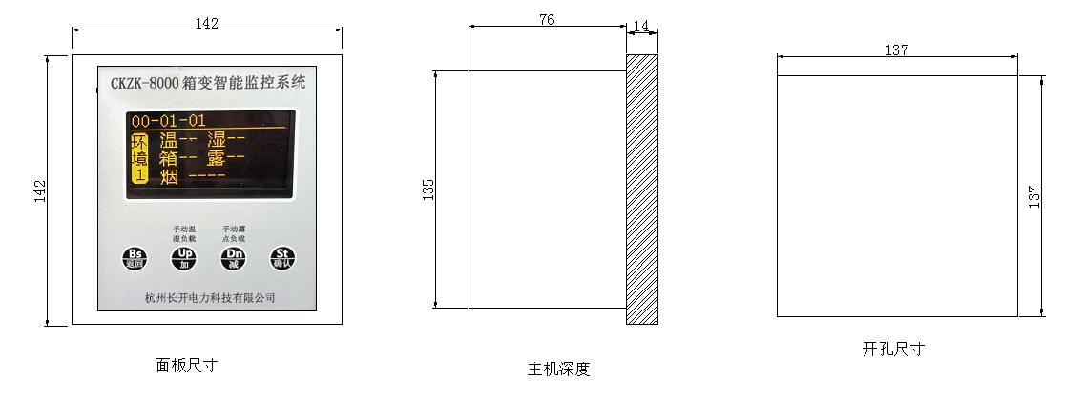

**八、监控系统的工作原理**

本系统的硬件原理：（如下图所示）建议由以下四部分组成（具体以客户根据不同环境的要求配置为准）：CKZK-8000系列箱变专用环境管理系统主机、加热器或风机、箱体专用加热膜、微型抽湿机或压缩机式高效除湿机四部分组成。

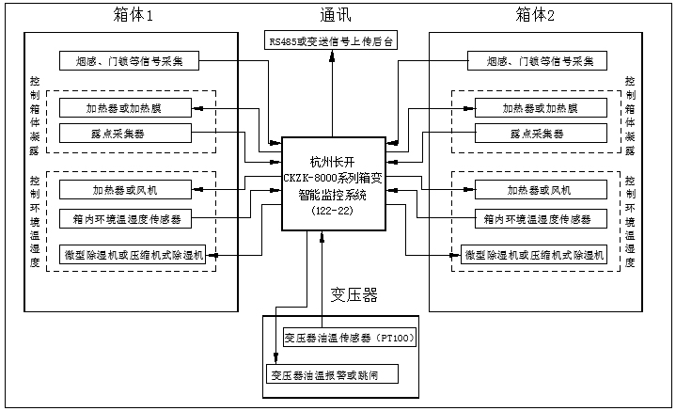

**九、人机界面的结构（如下图所示）：**（括号内为默认值）

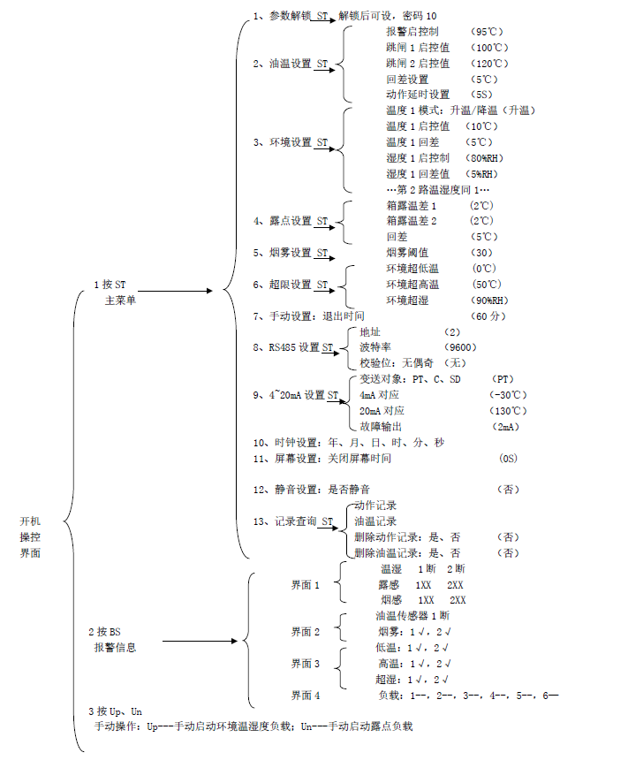

**十、测量显示界面**

开机后系统显示内容及注释（如下图）：

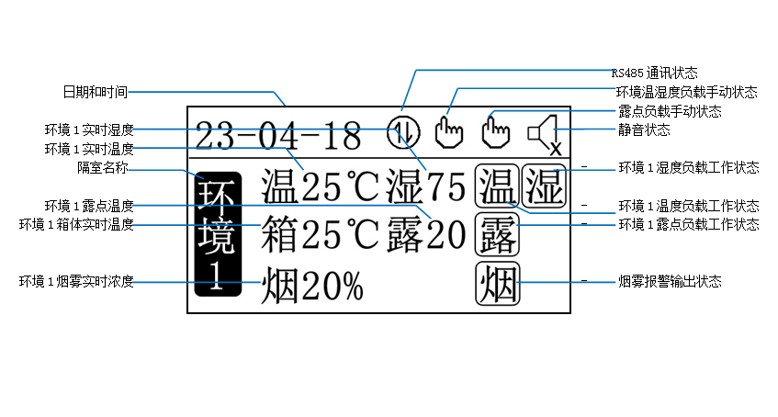

**十一、主菜单：**

1、参数解锁：

测控显示界面→按设置键→参数解锁,密码10

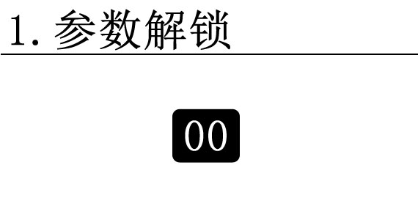→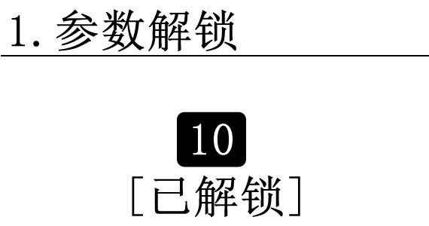

2、油温设置：

参数解锁后，按Dn键→油温设置→按设置键→依次设置：报警启控值、跳闸1启控值、跳闸2启控值、回差值、动作延时

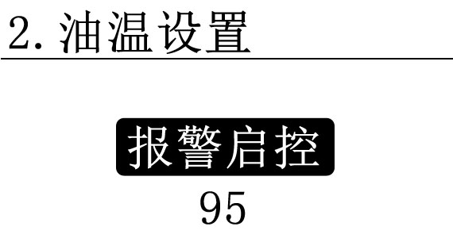→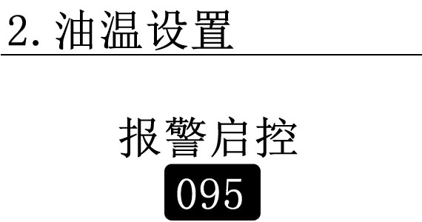→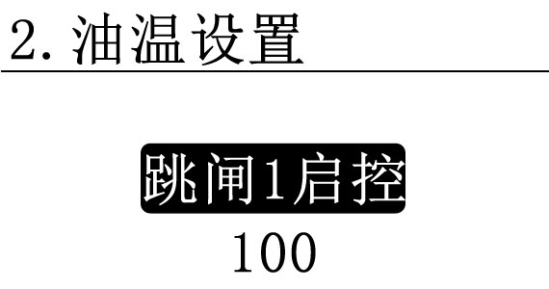→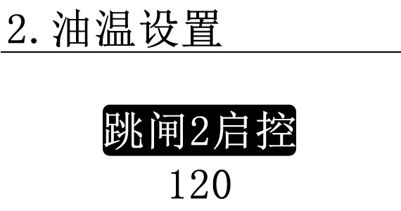

3、环境设置：

参数解锁后，按Dn键→环境设置→按设置键→依次设置：温度1模式（升温/降温）、温度1启控制（10/35）、温度1回差（5）、湿度1启控值（80）、湿度1回差（5）、温度2模式（升温/降温）、温度2启控值（10/35）、温度2回差（5）、湿度2启控值（80）、湿度2回差（5）

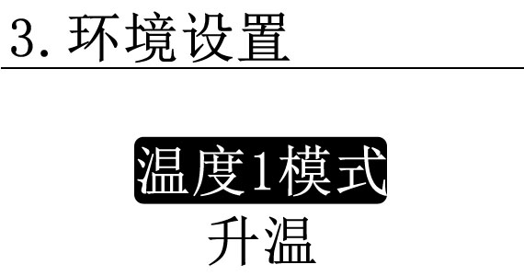→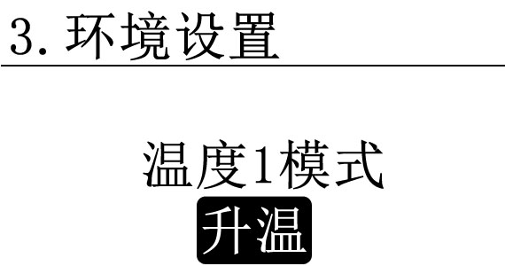→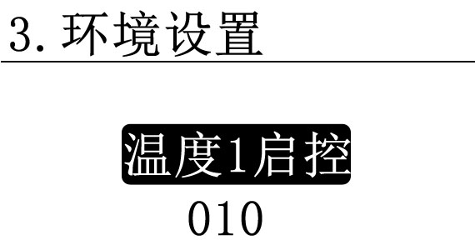→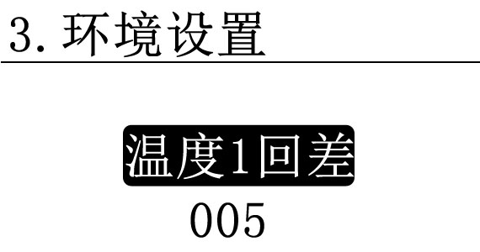→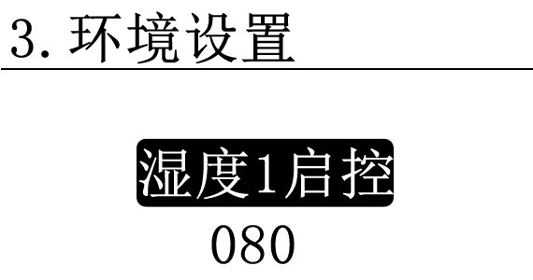→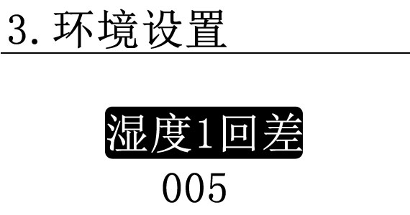→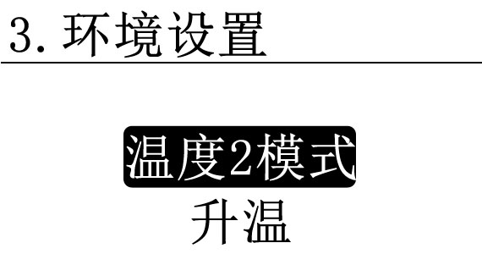→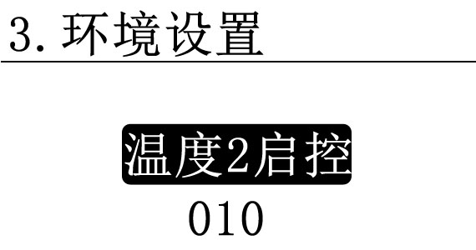→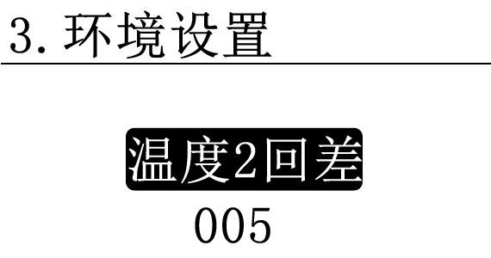→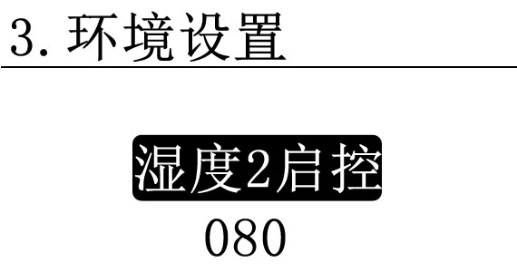→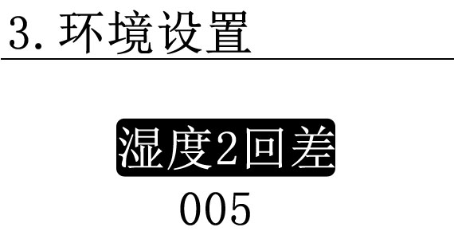

4、露点设置：

参数解锁后，按Dn键→露点设置→按设置键→依次设置：箱露1温差（3）、箱露2温差（3）、回差（2）

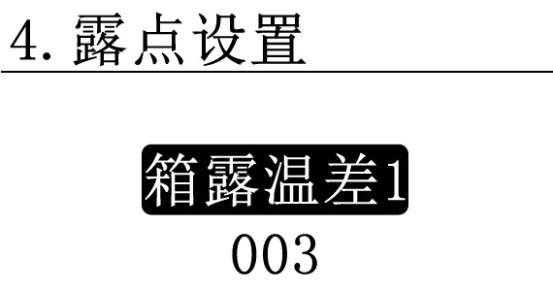→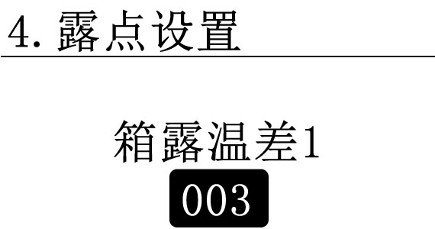→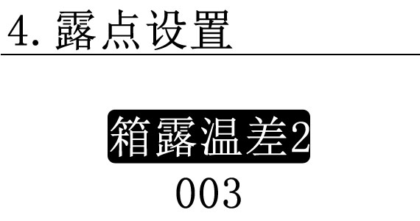→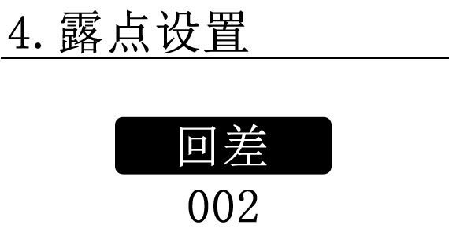

5、烟雾设置：

参数解锁后，按Dn键→烟雾设置→按设置键→烟雾阈值（30）

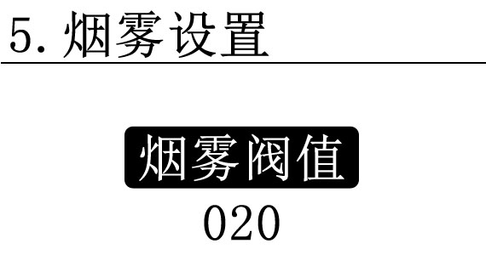→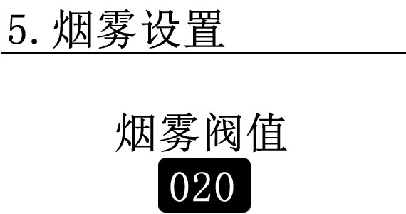

6、超限设置：

参数解锁后，按Dn键→超限设置→按设置键→依次设置：环境超低温设置（0）、环境超高温设置（50）、环境超湿设置（90）

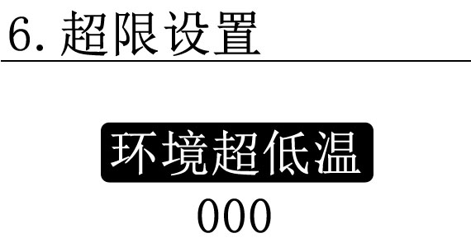→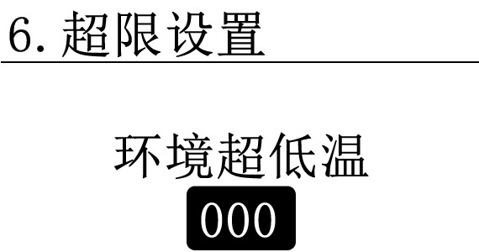→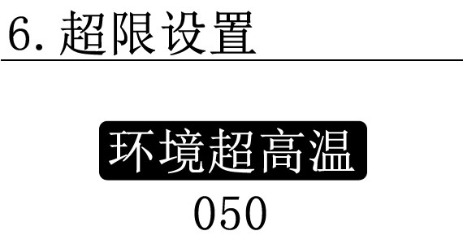→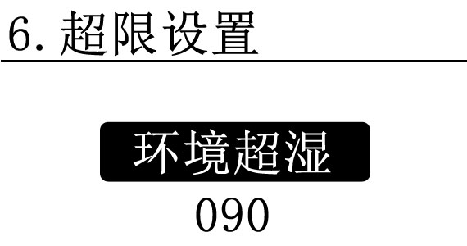

7、手动控制：

参数解锁后，按Dn键→手动控制→按设置键→可设置退出时间（60分）

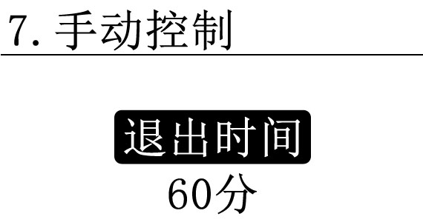→ 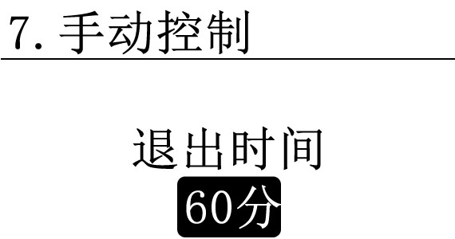

8、RS485设置：

参数解锁后，按Dn键→RS485设置→按设置键→依次设置：地址（2）、波特率（9600）、校验位（无校验）

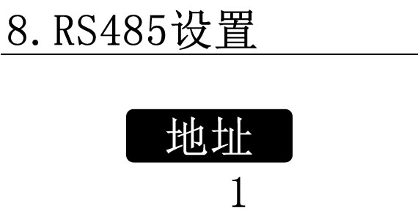→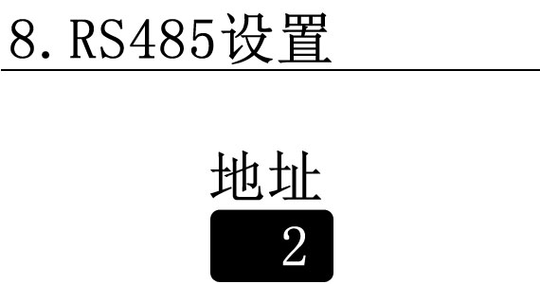→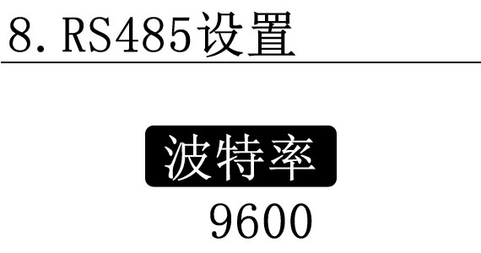→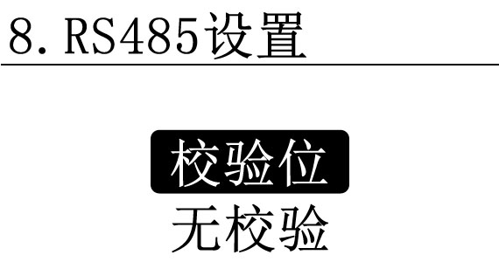

9、4~20mA设置：

参数解锁后，按Dn键→4~20mA设置→按设置键→可依次设置：变送对象（PT100）、4mA对应（-30）、20mA对应（130）、故障输出（2mA）

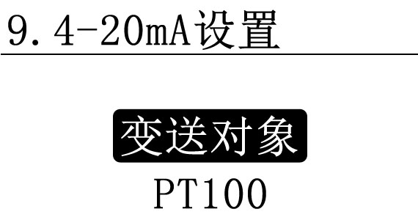→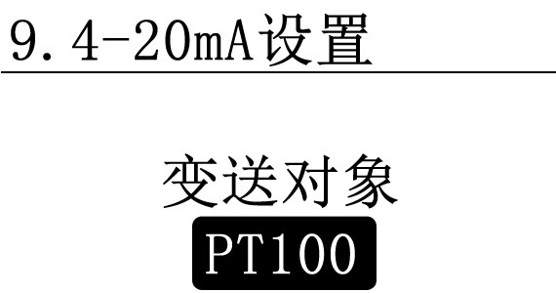→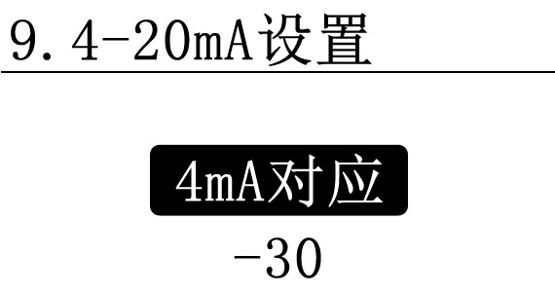→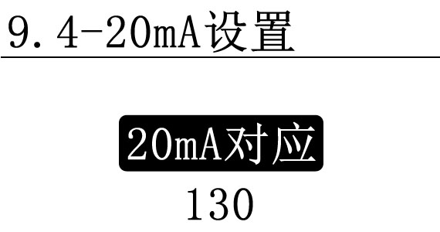→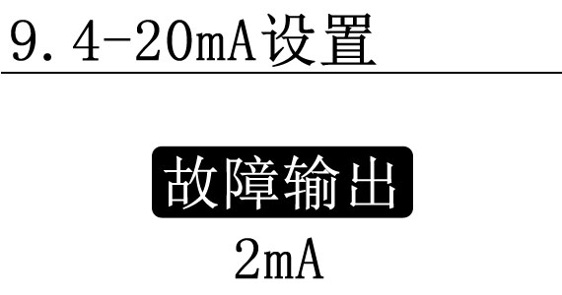

10、时钟设置：

参数解锁后，按Dn键→时钟设置→按设置键→可依次设置：年月日时分秒

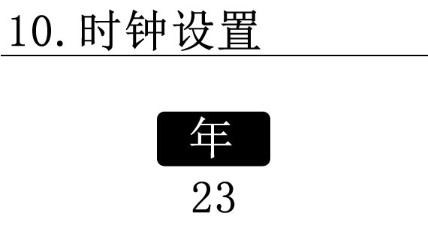→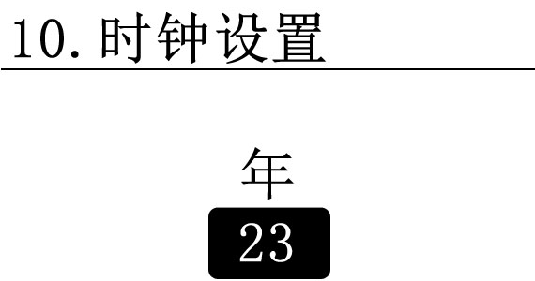→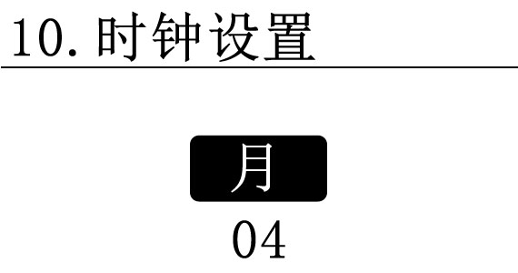→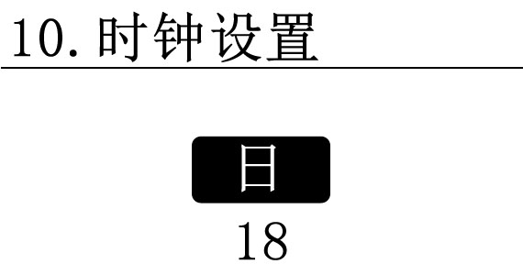→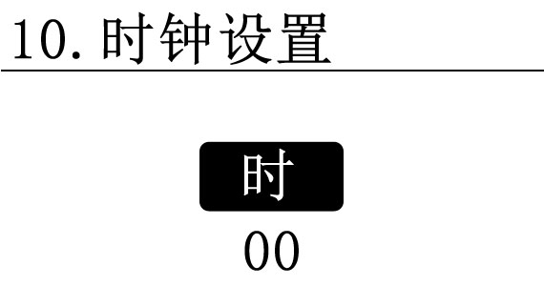→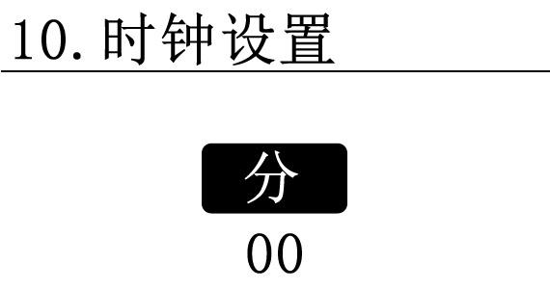→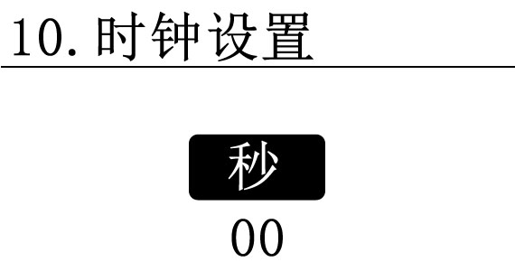

11、屏幕设置：

参数解锁后，按Dn键→屏幕设置→按设置键→可设置设置关闭屏幕时间（0秒）

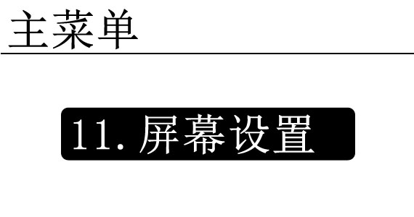→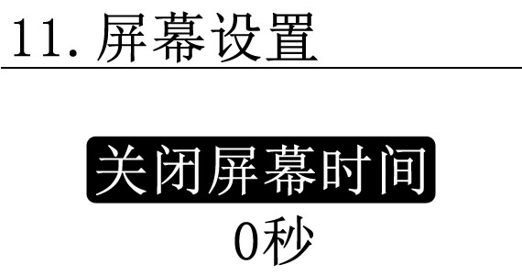→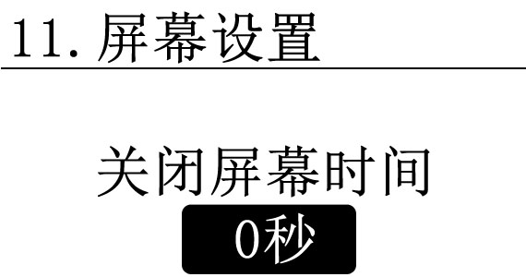

12、静音设置：

参数解锁后，按Dn键→静音设置→按设置键→可设置设置是否静音（否）

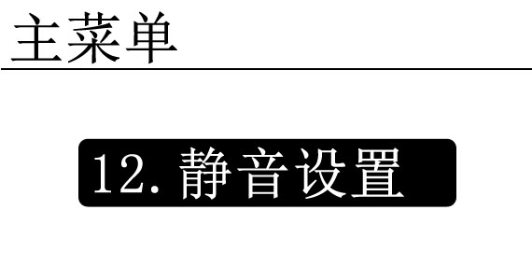→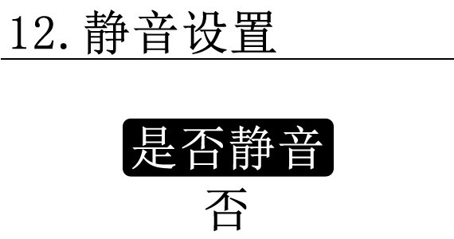→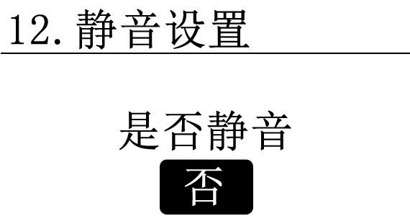

13、记录查询：

参数解锁后，按Dn键→记录查询→按设置键→可依次查询：动作记录 2.油温记录 3.删除动作记录 4.删除油温记录

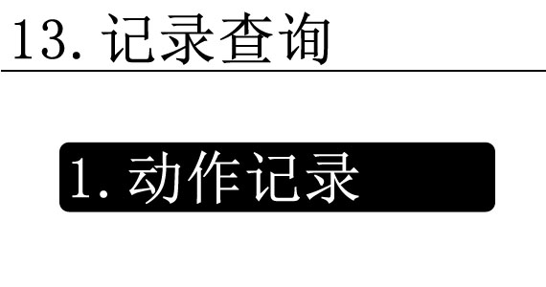→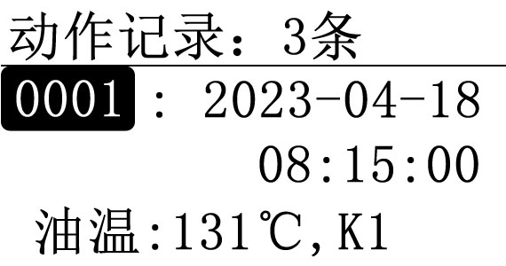→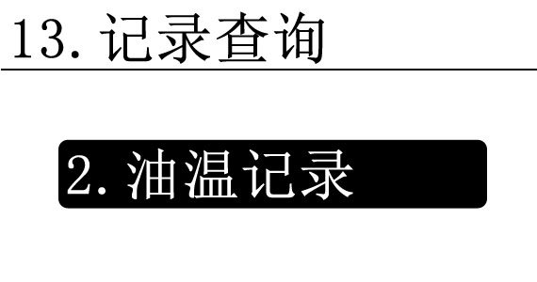→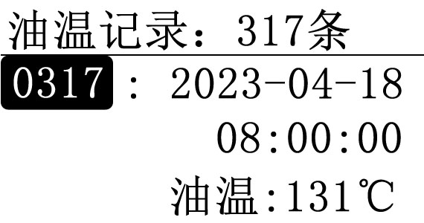→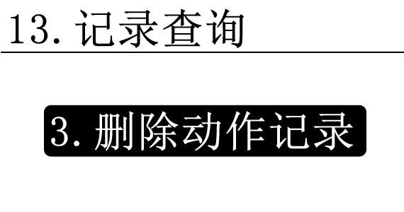→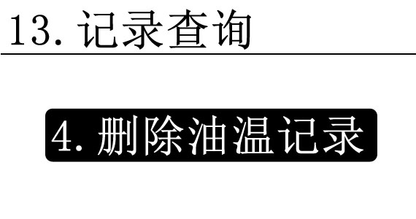

**十二、报警信息查询：**

测控显示界面→按BS键→可依次查询：温湿度传感器1、2，露点传感器1、2，烟雾传感器1、2，油温传感器等断线报警信息；环境温湿度超低温、超高温、超湿报警信息；负载断线报警信息。

√表示正常，xx表示未启用该报警，--表示该负载没有启动，“断”表示该传感器或负载有故障，“报”表示有超限报警或烟雾报警。

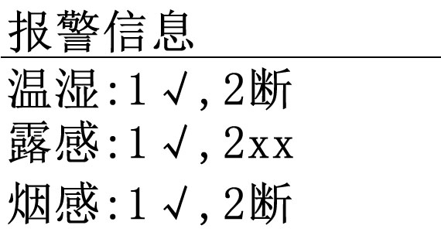 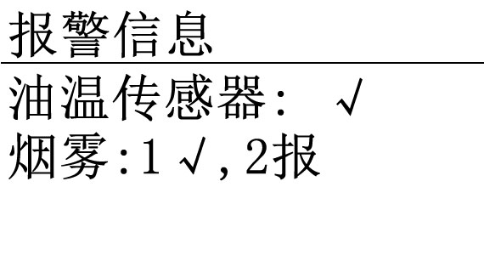 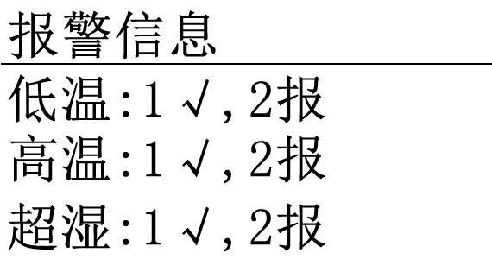 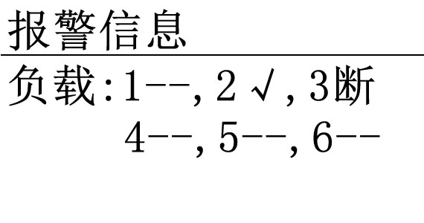

**十三、隐藏菜单：**

测控显示界面→按设置键→参数解锁,密码11→按St键→可依次：

1. 修正传感器：PT100,温度1，湿度1，箱温1，温度2，湿度2，箱温2

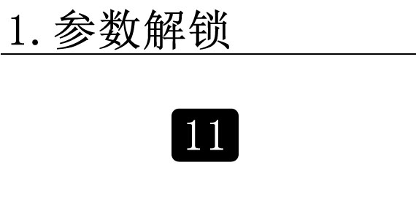→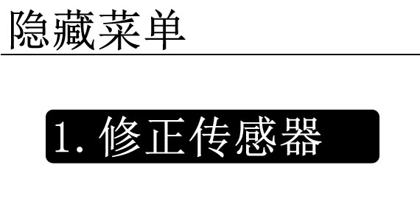→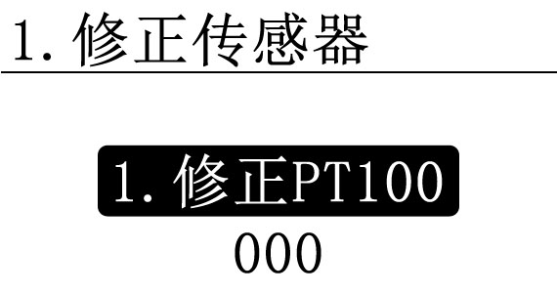→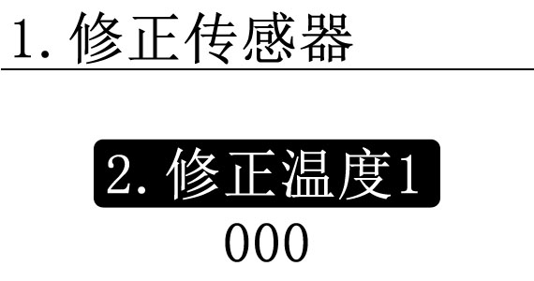→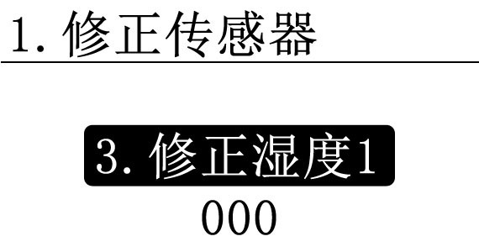→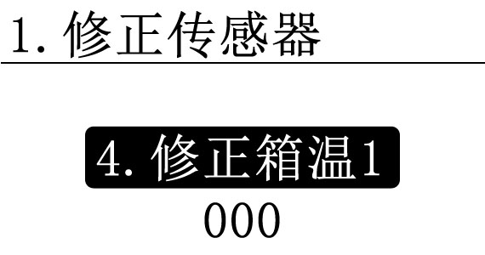→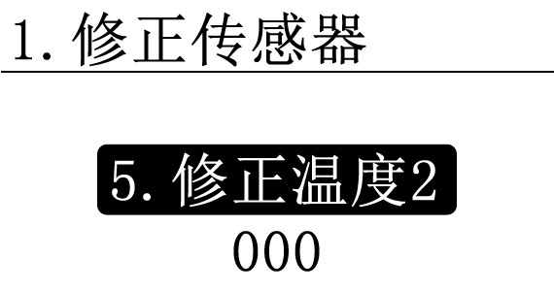→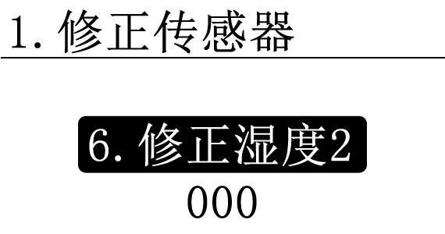→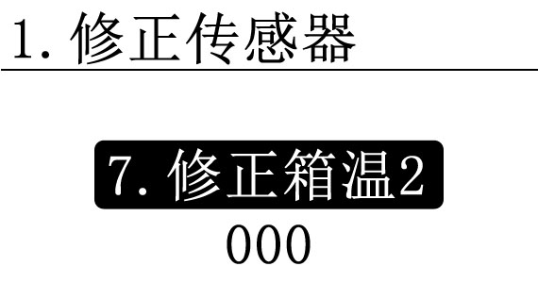

2.配置综合报警启用：温湿度传感器1、2，露点传感器1、2，烟雾传感器1、2，油温传感器，烟雾报警等

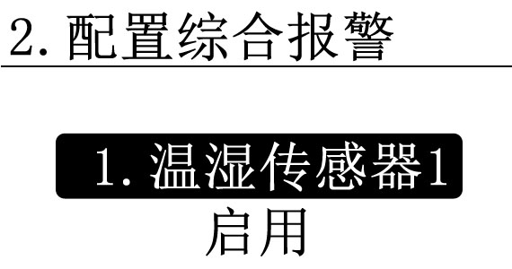→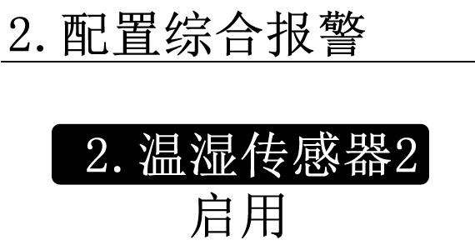→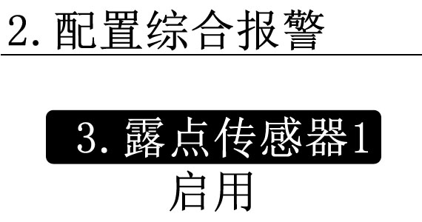→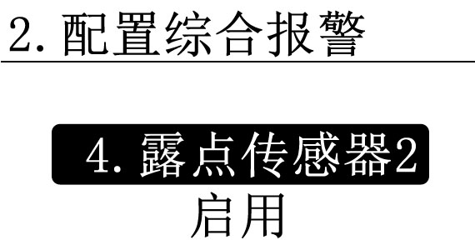→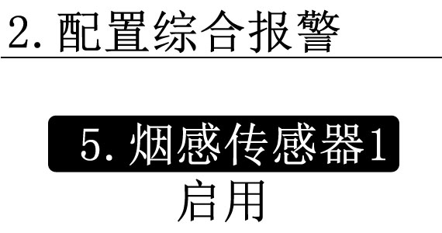→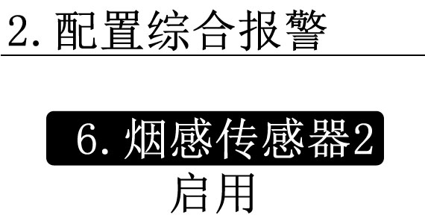→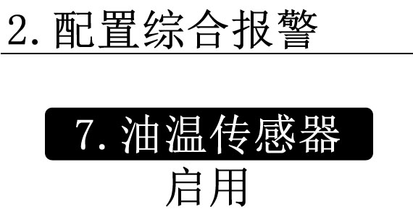→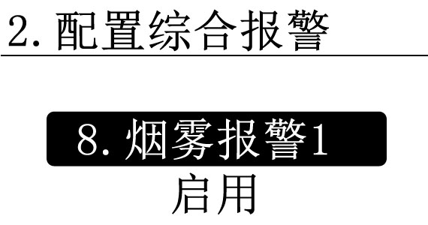……….

**十四、负载断线检测**

在环境温湿度控制的负载（3/4、5/6、9/10、11/12）启动及露点温度控制的加热膜（7/8、13/14）启动后，如果因为回路接线有断线、接触不良、负载损坏导致回路没有电流，则在测量界面中对应的位置进行闪烁提示，并输出综合报警。

**十五、传感器尺寸及安装**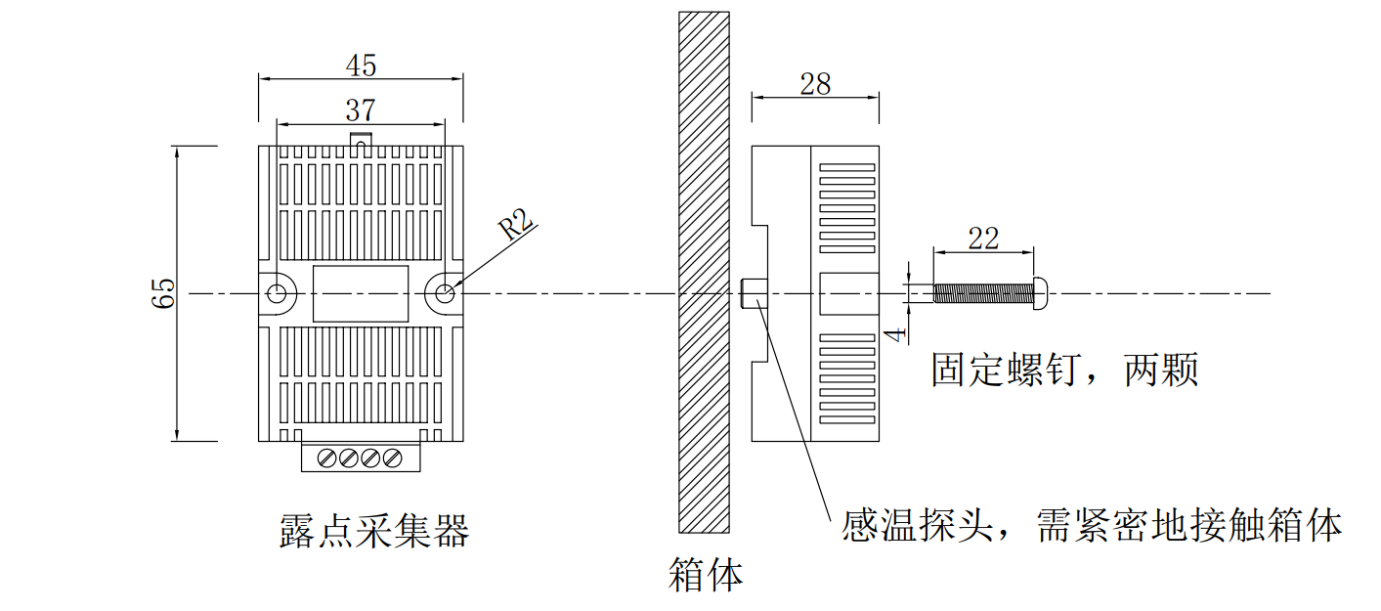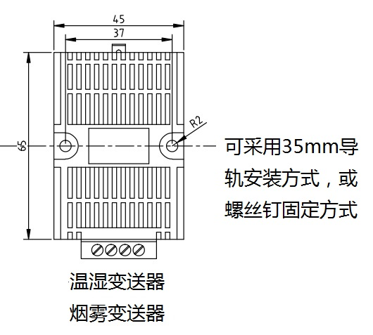 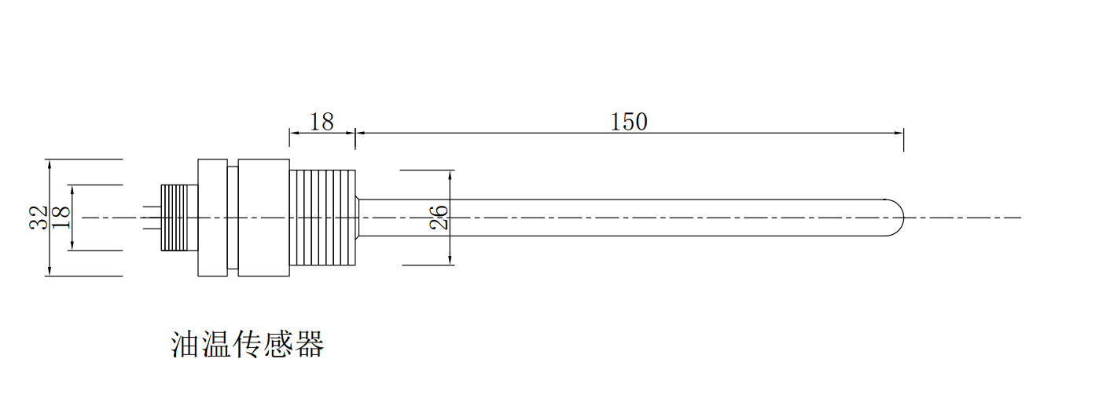

**二十一、硅胶加热膜安装**

固定硅胶加热膜的螺钉必须确保拧紧且牢固；若采用背胶安装，安装前务必清理接触面干净、干燥；硅胶加热膜安装必须保持平整。

安装时，根据总的加热膜块数和安装面面积，合理均匀布置。但原则上：加热膜距离安装面边缘距离≤5cm；相邻两块加热膜边缘之间的间隔距离≥15cm。 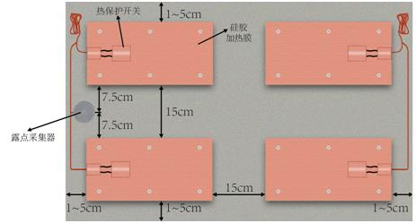

**安装注意事项：**

1、传感器安装位置必须远离强电设备和加热负载。

2、在风电、光伏等新能源箱变使用，必须采用稳定电源供电（如UPS），以保证装置可靠运行。

3、传感器的引线在使用过程中尽可能的短，引线越长越容易受到外界干扰，请根据实际的布线情况选择合适的引线长度, 不要和仪表电源线、负载线等捆绑走线，尽量远离带强电的设备。

4、露点采集器中心距离加热膜最外侧边缘距离须≥7cm。